projekt

UCHWAŁA Nr ……………..
RADY MIEJSKIEJ W STALOWEJ WOLI
z dnia ……………..

w sprawie wyrażenia zgody na sprzedaż nieruchomości w drodze bezprzetargowej

Na podstawie art. 18 ust. 2 pkt 9 lit. „a” ustawy z dnia 8 marca 1990 r. o samorządzie gminnym (Dz. U. z 2025 r. poz. 1153) oraz art. 13 ust. 1, art. 25 ust. 2 w związku z art. 23 ust.1 pkt 7 i art. 37 ust. 2 pkt 14 ustawy z dnia 21 sierpnia 1997 r. o gospodarce nieruchomościami (Dz. U. z 2024 r. poz. 1145 ze zm.)

uchwala się, co następuje:
§ 1.
- Wyraża się zgodę na sprzedaż w drodze bezprzetargowej nieruchomości niezabudowanej położonej w Stalowej Woli w obrębie 0006 Hsw, Lasy Państwowe, stanowiącej własność Gminy Stalowa Wola,
- oznaczonej w ewidencji gruntów jako działki:
- 130/4 o powierzchni 7,3780 ha,
- 131/2 o powierzchni 12,8798 ha,
- 137 o powierzchni 28,1928 ha,
- 138/3 o powierzchni 24,8150 ha,
- 146/1 o powierzchni 22,2907 ha,
- 147/1 o powierzchni 15,9777 ha.

- oznaczonej w ewidencji gruntów jako działki:
- 125 o powierzchni 6,6255 ha,
- 126 o powierzchni 4,0552 ha,
- 127 o powierzchni 35,3556 ha,
- 128/1 o powierzchni 16,2473 ha,
- 140/2 o powierzchni 13,1928 ha,
- 141 o powierzchni 21,4821 ha,
- 142 o powierzchni 20,3288 ha,
- 143 o powierzchni 16,0074 ha,
- 144/2 o powierzchni 13,1942 ha,
- 152 o powierzchni 18,4983 ha,
- 153 o powierzchni 23,4187 ha,
- 154 o powierzchni 5,2917 ha.
- Sprzedaż nieruchomości określonych w ust. 1 następuje na rzecz inwestora realizującego inwestycję w zakresie budowy obiektu energetyki jądrowej zgodnie z przepisami ustawy z dnia 29 czerwca 2011 r. o przygotowaniu i realizacji inwestycji w zakresie obiektów energetyki jądrowej oraz inwestycji towarzyszących.
- Szczegółowe położenie i oznaczenie nieruchomości wymienionych w ust. 1 określają załączniki nr 1 i nr 2 do uchwały.
§ 2.

Wykonanie uchwały powierza się Prezydentowi Miasta Stalowej Woli

§ 3.
Uchwała wchodzi w życie z dniem podjęcia i podlega ogłoszeniu na tablicy ogłoszeń Urzędu Miasta Stalowej Woli.

UZASADNIENIE
Spółka BWRX-300 Stalowa Wola Sp. z o.o., wpisana do Krajowego Rejestru Sądowego pod nr KRS 0001032414, jest zainteresowana zakupem od Gminy Stalowa Wola jednej lub obu nieruchomości wyszczególnionych w uchwale. Pierwsza nieruchomość składa się z działek ewidencyjnych o nr: 130/4, 131/2, 137, 138/3, 146/1 i 147/1 o łącznej powierzchni 111,5340 ha, druga z działek ewidencyjnych o nr: 125, 126, 127, 128/1, 140/2, 141, 142, 143, 144/2, 152, 153 i 154 o łącznej powierzchni 193,6976 ha.
Założycielem oraz jedynym wspólnikiem spółki BWRX-300 Stalowa Wola Sp. z o.o. jest Orlen Synthos Green Energy Sp. z o.o. z siedzibą w Warszawie.
Nabycie nieruchomości ma umożliwić Spółce realizację inwestycji polegającej na budowie elektrowni jądrowej wykorzystującej reaktory jądrowe oparte o technologię BWRX-300 amerykańskiego dostawcy GE Vernova Hitachi Nuclear Energy Americas LLC (SMR).
SMR-y to małe reaktory modułowe o mocy do 300 MWe na jednostkę. Charakteryzują się mniejszym rozmiarem, co przekłada się na krótszy czas budowy, niższy próg finansowy oraz stopniową możliwość rozbudowy elektrowni wraz ze wzrostem zapotrzebowania. Reaktory SMR wykorzystują systemy bezpieczeństwa pasywnego, które zapewniają bezpieczeństwo reaktora bez dostępu do zasilania oraz bez ingerencji człowieka.
Budowa elektrowni jest ważnym elementem transformacji energetycznej kraju, mającym na celu zapewnienie bezpieczeństwa energetycznego oraz konieczność utworzenia nowych mocy wytwórczych zaspokajających popyt na energię. Realizacja inwestycji przyczyni się też do efektywnej dekarbonizacji elektroenergetyki, ciepłownictwa praz przemysłu. Budowa reaktorów BWRX-300 zapewni gospodarstwom domowym i przemysłowi stabilną energię elektryczną o zerowej emisji dwutlenku węgla.
Nabywca jest podmiotem realizującym inwestycję w zakresie budowy obiektu energetyki jądrowej na podstawie ustawy z dnia 29 czerwca 2011 r. o przygotowaniu i realizacji inwestycji w zakresie obiektów energetyki jądrowej oraz inwestycji towarzyszących. Spełnia zatem przesłanki określone w art. 37 ust. 2 pkt 14 ustawy z dnia 21 sierpnia 1997 r. o gospodarce nieruchomościami uprawniające do nabycia nieruchomości w trybie bezprzetargowym.
Planowana inwestycja będzie znajdować się na nieruchomościach nabytych przez Gminę Stalowa Wola w drodze umowy zamiany dokonanej zgodnie z przepisami ustawy z dnia 23 lipca 2021 r. o szczególnych rozwiązaniach związanych ze specjalnym przeznaczeniem gruntów leśnych. Mając na uwadze cel ustawy opisany w art. 1 ust. 1 na tym obszarze może być prowadzona działalność uzasadniona potrzebami i celami polityki państwa związanej ze wspieraniem rozwoju i wdrażaniem projektów dotyczących energii, elektromobilności lub transportu, służących upowszechnianiu nowych technologii oraz poprawie jakości powietrza albo strategicznej produkcji dla obronności państwa, wysokich technologii elektronicznych i procesorów, elektromobilności, innowacyjnej technologii wodorowej, lotnictwa, motoryzacji oraz przemysłu, tworzyw sztucznych. Wymienione działki położone są w obszarze, dla którego obowiązuje miejscowy plan zagospodarowania przestrzennego „Strategiczny Park Inwestycyjny Euro – Park Stalowa Wola” uchwalony Uchwałą Rady Miejskiej w Stalowej Woli Nr LXVII/892/2023 z dnia 7 lipca 2023 r. Zgodnie z ustaleniami planu działki nr 130/4, 131/2, 137, 138/3, 146/1 i 147/1 oraz działki nr 125, 126, 127, 128/1, 140/2, 141, 142, 143,144/2, 152, 153 i 154 obręb 0006 Hsw, Lasy Państwowe w Stalowej Woli położone są w obszarze oznaczonym symbolem: 2U-P - teren usług lub produkcji.
Zbycie nieruchomości na rzecz inwestora realizującego inwestycję w zakresie budowy obiektu energetyki jądrowej jest zgodne z celami ustawy o szczególnych rozwiązaniach związanych ze specjalnym przeznaczeniem gruntów leśnych oraz umową zamiany.
Sprzedaż nieruchomości spowoduje dla Gminy Stalowa Wola wpływ środków finansowych z transakcji sprzedaży oraz późniejszych podatków. Budowa elektrowni zapewni wiele miejsc pracy. W pierwszych latach działalności, obejmujących fazę inwestycyjną, pracę znajdą pracownicy z branży budowlanej i energetycznej, następnie w fazie operacyjnej, zatrudnienie znajdą specjaliści m.in. z zakresu ochrony radiologicznej, bezpieczeństwa i ochrony środowiska, operatorzy reaktorów, chemicy, mechanicy, elektrycy i naukowcy.
Mając powyższe na uwadze podjęcie niniejszej uchwały jest zasadne

Załącznik nr 1 do Uchwały Nr ……………….. Rady Miejskiej w Stalowej Woli z dnia ………………..
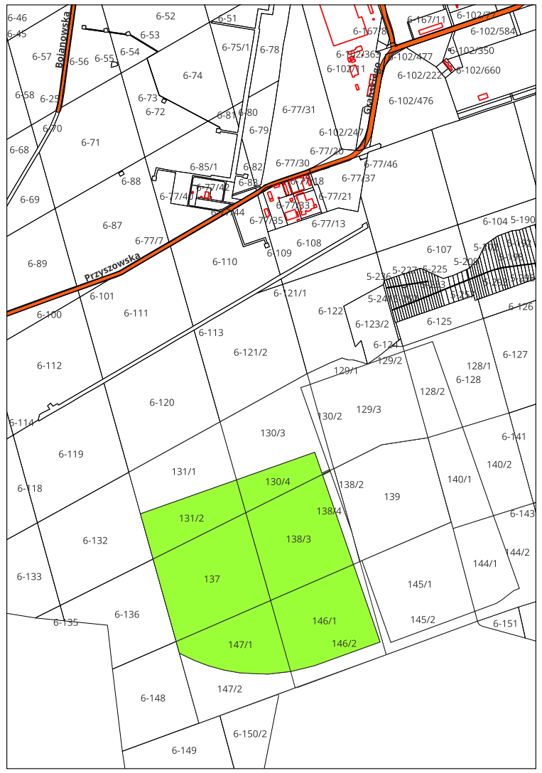
Załącznik nr 2 do Uchwały Nr ……………….. Rady Miejskiej w Stalowej Woli z dnia ………………..
